Министерство Образования Российской Федерации
Санкт-Петербургский Государственный Электротехнический Университет «ЛЭТИ»
Кафедра МО ЭВМ

Отчёт о лабораторной работе №2
«Разработка приложений с использованием библиотеки MFC»

Преподаватель: Романенко С.А.
Выполнил: студент гр. 3351
Ерёменок А.В.

Санкт-Петербург
2007

Цель работы
Освоить приемы создания приложений типа Model-View-Controller при помощи библиотеки MFC.

Выполнение

Найти проекты MFC Tutorial. Откомпилировать и выполнить пример Sketcher01
    - Просмотреть структуру классов проекта и выделить элементы архитектуры Model-View-Controller, реализованные в MFC.
Sketcher01 имеет следующие классы:
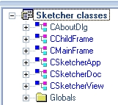
Среди них CSketcherApp — представляет контроллер, CSketcherDoc — модель и CSketcherView — вид.
    - Рассмотреть особенности обработки событий в MFC (OnElement... и OnUpdateElement...).
События, происходящие в приложении в результате действий пользователя, обрабатываются следующим образом. Элементы диалогов и меню имеют свои идентификаторы. Связать их события с обработчиками можно при помощи диалога «class wizard»:
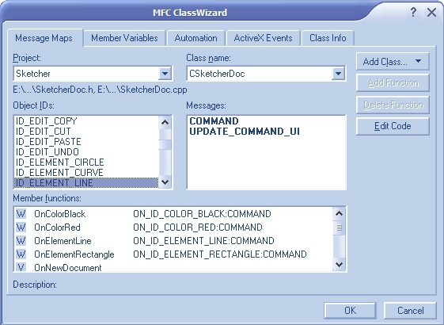
В выбранном классе для выбранного элемента можно задать обработку возможных событий. В результате этого в заголовочном файле выбранного класса будет сгенерирован подобный код описания сообщений:
//{{AFX_MSG(CSketcherDoc)
afx_msg void OnColorBlack();
afx_msg void OnColorRed();
afx_msg void OnElementLine();
afx_msg void OnElementRectangle();
afx_msg void OnUpdateColorBlack(CCmdUI* pCmdUI);
afx_msg void OnUpdateColorRed(CCmdUI* pCmdUI);
afx_msg void OnUpdateElementLine(CCmdUI* pCmdUI);
afx_msg void OnUpdateElementRectangle(CCmdUI* pCmdUI);
//}}AFX_MSG
В файле реализации будет сгенерирован аналогичный код с описанием сообщений, элементов интерфейса и функций обработки:
BEGIN_MESSAGE_MAP(CSketcherDoc, CDocument)
//{{AFX_MSG_MAP(CSketcherDoc)
ON_COMMAND(ID_COLOR_BLACK, OnColorBlack)
ON_COMMAND(ID_COLOR_RED, OnColorRed)
ON_COMMAND(ID_ELEMENT_LINE, OnElementLine)
ON_COMMAND(ID_ELEMENT_RECTANGLE, OnElementRectangle)
ON_UPDATE_COMMAND_UI(ID_COLOR_BLACK, OnUpdateColorBlack)
ON_UPDATE_COMMAND_UI(ID_COLOR_RED, OnUpdateColorRed)
ON_UPDATE_COMMAND_UI(ID_ELEMENT_LINE, OnUpdateElementLine)
ON_UPDATE_COMMAND_UI(ID_ELEMENT_RECTANGLE, OnUpdateElementRectangle)
//}}AFX_MSG_MAP
END_MESSAGE_MAP()
А также сами функции обработки, например:
void CSketcherDoc::OnColorBlack(){...}
    - Добавить в приложение поддержку других событий (в соответствии с индивидуальным заданием).
Индивидуальное задание по этому пункту отсутствует.

Откомпилировать и выполнить пример Sketcher02
    - Выполнить программу по шагам, установить контрольные точки на операциях с мышью и в местах обработки других событий, проинспектировать все полные объекты конечных производных классов.
Выполнено.
    - Освоить работу с Profiler в MFC проектах.
Освоено.
    - Найти код отрисовки фигур на экране.
За отисовку фигур отвечают следующие функции, описанные в файле CElements.cpp:
// Draw a CLine object
void CLine::Draw(CDC* pDC)
{
// Create a pen for this object and
// initialize it to the object color and line width of 1 pixel
CPen aPen;
if(!aPen.CreatePen(PS_SOLID, m_Pen, m_Color))
{
// Pen creation failed. Abort the program.
AfxMessageBox("Pen creation failed drawing a line", MB_OK);
AfxAbort();
}

CPen* pOldPen = pDC->SelectObject(&aPen); // Select the pen

// Now draw the line
pDC->MoveTo(m_StartPoint);
pDC->LineTo(m_EndPoint);

pDC->SelectObject(pOldPen); // Restore the old pen
}

// Draw a CRectangle object
void CRectangle::Draw(CDC* pDC)
{
// Create a pen for this object and
// initialize it to the object color and line width of 1 pixel
CPen aPen;
if(!aPen.CreatePen(PS_SOLID, m_Pen, m_Color))
{ // Pen creation failed
AfxMessageBox("Pen creation failed drawing a rectangle", MB_OK);
AfxAbort();
}

// Select the pen
CPen* pOldPen = pDC->SelectObject(&aPen);
// Select the brush
CBrush* pOldBrush = (CBrush*)pDC->SelectStockObject(NULL_BRUSH);

// Now draw the rectangle
pDC->Rectangle(m_EnclosingRect);

pDC->SelectObject(pOldBrush); // Restore the old brush
pDC->SelectObject(pOldPen); // Restore the old pen
}
а также другие, связанные с ними.
    - В конструкторе CSketcherApp::InitInstance() принудительно установить размеры и положение окна (в центре экрана). Изучить и изменить атрибуты (курсор, цвет фона и т.д.).
В методе BOOL CSketcherApp::InitInstance():
- Окно центрируется командой pMainFrame->CenterWindow()
- Размеры и положение окна задаются командой pMainFrame->SetWindowPos(...)
- Кроме некоторых основных свойств, для задания которых существуют методы, начинающиеся с set..., прочие свойства задаются командой pMainFrame->SetProperty(...)
    - Модифицировать классы графических объектов из л/р 1 так чтобы они обладали возможностью отображать объекты в окне Windows.
Классы модифицированы следующим образом:
    - класс Shape сделан наследником CElement. Иерархия классов выглядит так:
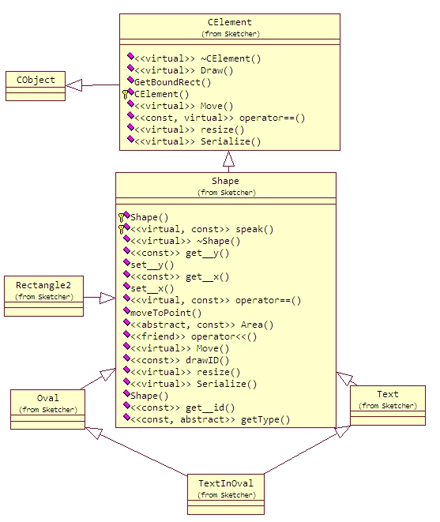
    - для конкретных классов переопределен метод Draw
    - введены вспомогательные методы в Shape
//рисует идентификатор фигуры
void drawID(CDC* pDC, bool isIdVisible = true) const;

//изменяет размер фигуры
virtual void resize(CPoint Start, CPoint End);

Откомпилировать и выполнить пример Sketcher03
    - Заменить контейнер MFC для хранения элементов на контейнер из л/р 1.
    - класс документа оснащен атрибутом
// граф фигур документа
Graph<CElement>* _container;
    - для работы с ним созданы методы
CElement* AddElement(CElement* m_pElement);
void SendToBack(CElement* pElement);
void DeleteElement(CElement* m_pSelected);
// получить новый итератор, указывающий на начало контейнера
Iterator<CElement>* getNewIterator() const { return _container->getIterator(); }
    - задание графа происходит следующим образом:
      - из представления документа мышью по отдельности задаются фигуры. Т.к. контейнер — это граф на базе списка ребер, и кроме ребер ничего в нем хранить нельзя, то в контейнер помещаются дуги, содержащие заданные вершины.
      - мышью задаются ребра — протягиванием связи от одной фигуры к другой. При этом существующие дуги с этими вершинами заменяются ребрами, содержащими вновь соединенные вершины.
      - код, отвечающий за это:
void CSketcherView::OnLButtonDown(UINT nFlags, CPoint point)
{
CClientDC aDC(this); // Create a device context
OnPrepareDC(&aDC); // Get origin adjusted
if (!m_MoveMode && GetDocument()->GetElementType()!=RIBBLE)
{
aDC.DPtoLP(&point); // convert point to Logical
}

if(m_MoveMode)
{
// In moving mode, so drop the element
m_MoveMode = FALSE; // Kill move mode
m_pSelected = 0; // De-select the element
GetDocument()->UpdateAllViews(0); // Redraw all the views
}
else
{
if (GetDocument()->GetElementType()==RIBBLE)
{ // добавляем ребро
CElement* currentSelection = SelectElement(point);
if (currentSelection != NULL)
{ // найдена начальная вершина
CPoint* exactCenter = &(currentSelection->GetBoundRect().CenterPoint());
m_FirstPoint = *exactCenter;
// запоминаем ее
m_pSelected = currentSelection;
SetCapture(); // Capture subsequent mouse messages
}
}
else
{
m_FirstPoint = point; // Record the cursor position
SetCapture(); // Capture subsequent mouse messages
}
}
}

void CSketcherView::OnLButtonUp(UINT nFlags, CPoint point)
{
if(this == GetCapture())
ReleaseCapture(); // Stop capturing mouse messages

// If there is an element, add it to the document
if(m_pTempElement)
{
CClientDC aDC(this);
OnPrepareDC(&aDC);

if (GetDocument()->GetElementType()==RIBBLE)
{ // соединяем ребрами
CElement* secondVertex = SelectElement(point);
if (secondVertex!=NULL)
{ // найдена конечная вершина
GetDocument()->linkElements(m_pSelected, secondVertex);
}
}
else
{ // добавляем новый элемент
GetDocument()->AddElement(m_pTempElement);
}

GetDocument()->UpdateAllViews(0,0,m_pTempElement); // Tell all the views
m_pTempElement = 0; // Reset the element pointer
}
}

void CSketcherView::OnMouseMove(UINT nFlags, CPoint point)
{
// Define a Device Context object for the view
CClientDC aDC(this);
OnPrepareDC(&aDC); // Get origin adjusted

if(m_MoveMode)
{ // передвигаем фигуру
aDC.DPtoLP(&point); // Convert to logical coordinatess
MoveElement(aDC, point); // Move the element
}
else if((nFlags & MK_LBUTTON) && (this == GetCapture()))
{ // рисуем фигуру
aDC.DPtoLP(&point);
m_SecondPoint = point; // Save the current cursor position

if(m_pTempElement)
{ // фигура есть
aDC.SetROP2(R2_NOTXORPEN); // Set drawing mode
m_pTempElement->Draw(&aDC);
m_pTempElement->resize(m_FirstPoint, m_SecondPoint);
}
else
{ // фигуры нет
m_pTempElement = CreateElement();
}
m_pTempElement->Draw(&aDC);
}
else
{ // ничего не двигаем и не рисуем, только подсвечиваем
CElement* pCurrentSelection = SelectElement(point);
markHighlighted(pCurrentSelection, aDC);
}
}

    - Ознакомиться с механизмом отрисовки элементов.
    - отрисовка происходит в методе Draw класса CsketcherView. Для нашего контейнера определим ее так:
void CSketcherView::OnDraw(CDC* pDC)
{
CSketcherDoc* pDoc = GetDocument();
ASSERT_VALID(pDoc);

CElement* pElement = NULL;
Iterator<CElement>* iter = pDoc->getNewIterator();

CPoint* start = NULL;
CPoint* end = NULL;

while (iter->hasNext())
{
Ribble<CElement>* ribble = iter->next();

pElement = ribble->get__vertex1();
if(pDC->RectVisible(pElement->GetBoundRect()))
{
pElement->Draw(pDC, m_pSelected, isGraphVisible);
start = &(pElement->GetBoundRect().CenterPoint());
}

pElement = ribble->get__vertex2();
if(pDC->RectVisible(pElement->GetBoundRect()))
{
pElement->Draw(pDC, m_pSelected, isGraphVisible);
end = &(pElement->GetBoundRect().CenterPoint());
}

drawRibble(ribble, pDC, GREEN);
}
}
    - К существующему режиму рисования элементов добавить режим изменения позиции элементов (drag'n'drop).
    - оснастим программу контекстным меню, в котором для выбранного элемента можно будет задать режим перемещения
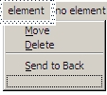
Если элемент выбран, отображается это контекстное меню. Метод, отображающий его:
void CSketcherView::OnRButtonUp(UINT nFlags, CPoint point)
{
// Create the cursor menu
CMenu aMenu;
aMenu.LoadMenu(IDR_CURSOR_MENU); // Load the cursor menu
ClientToScreen(&point); // Convert to screen coordinates

// Display the pop-up at the cursor position
if(m_pSelected)
{
aMenu.GetSubMenu(0)->TrackPopupMenu(TPM_LEFTALIGN|TPM_RIGHTBUTTON,
point.x, point.y, this);
}
else
{
... // вызывается меню управления цветом
}
}
Чтобы этот код сработал, необходимо иметь указатель на элемент, над которым находится курсор m_pSelected. Этот указатель возвращает следующий метод:
CElement* CSketcherView::SelectElement(CPoint aPoint)
{
// Convert parameter aPoint to logical coordinates
CClientDC aDC(this);
OnPrepareDC(&aDC);
aDC.DPtoLP(&aPoint);

CSketcherDoc* pDoc=GetDocument(); // Get a pointer to the document
CElement* pElement = NULL; // Store an element pointer
CRect aRect(0,0,0,0); // Store a rectangle

Iterator<CElement>* iter = pDoc->getNewIterator();
while (iter->hasNext())
{
Ribble<CElement>* ribble = iter->next();

pElement = ribble->get__vertex1();
aRect = pElement->GetBoundRect();
if(aRect.PtInRect(aPoint))
return pElement;

pElement = ribble->get__vertex2();
aRect = pElement->GetBoundRect();
if(aRect.PtInRect(aPoint))
return pElement;
}

return NULL; // No element found
}
    - оснастим CsketcherView полем, которое будет показывать режим перемещения
BOOL m_MoveMode; // Move element flag
    - оснастим его также методом, перемещающим фигуры. этот метод будет вызываться в режиме перемещения (см. код, обрабатывающий перемещение мыши)
void CSketcherView::MoveElement(CClientDC& aDC, CPoint& point)
{
CSize Distance = point - m_CursorPos; // Get move distance
m_CursorPos = point; // Set current point as 1st for next time

// If there is an element, selected, move it
if(m_pSelected)
{
aDC.SetROP2(R2_NOTXORPEN);
m_pSelected->Draw(&aDC,m_pSelected,isGraphVisible); // Draw the element to erase it
m_pSelected->Move(Distance); // Now move the element
m_pSelected->Draw(&aDC,m_pSelected,isGraphVisible); // Draw the moved element
}
}
    - Добавить в контекстное меню элементы, инициирующие запуск алгоритмов из л/р 1.
    - оснастим контекстное меню пунктами
      - «Удалить». Это вызовет алгоритм удаления вершины из графа.
      - «Отправить в конец контейнера». Это вызовет удаление вершины из графа и помещение ее в последнее ребро графа.

Откомпилировать и выполнить пример Sketcher04
    - Ознакомиться с механизмом изменения масштаба View.
    - Масштаб изменяется следующим образом:
      - при подготовке контекста вычисляем параметры нового вида
void CSketcherView::OnPrepareDC(CDC* pDC, CPrintInfo* pInfo)
{
CScrollView::OnPrepareDC(pDC, pInfo);
CSketcherDoc* pDoc = GetDocument();
pDC->SetMapMode(MM_ANISOTROPIC); // Set the map mode
CSize DocSize = pDoc->GetDocSize(); // Get the document size

// y extent must be negative because we want MM_LOENGLISH
DocSize.cy = -DocSize.cy; // Change sign of y
pDC->SetWindowExt(DocSize); // Now set the window extent
// Get the number of pixels per inch in x and y
int xLogPixels = pDC->GetDeviceCaps(LOGPIXELSX);
int yLogPixels = pDC->GetDeviceCaps(LOGPIXELSY);

// Calculate the viewport extent in x and y
long xExtent = (long)DocSize.cx*m_Scale*xLogPixels/100L;
long yExtent = (long)DocSize.cy*m_Scale*yLogPixels/100L;

pDC->SetViewportExt((int)xExtent, (int)-yExtent); // Set viewport extent
}
      - эти параметры вычисляются на основе коэффициента масштабирования, который хранится в атрибуте CsketcherView m_Scale.
      - его значение можно задать диалогом
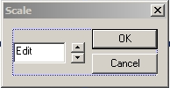

Откомпилировать и выполнить пример Sketcher05
    - Ознакомиться с возможностями сериализации контейнеров MFC (DECLARE_SERIAL, IMPLEMENT_SERIAL).
    - метод Serialize() потомков класса CObject обеспечивает чтение и запись атрибутов объекта.
    - макросы DECLARE_SERIAL, IMPLEMENT_SERIAL обеспечивают динамическое создание объектов в зависимости от контекста, читаемого из файла.
    - макросы DECLARE_SERIAL, IMPLEMENT_SERIAL не предназначены для случаев виртуального множественного наследования. Поэтому в данной реализации вся нагрузка по распознаванию типов читаемых элементов контейнера и созданию их ложится на метод Serialize(), обрабатывающий этот контейнер.
    - чтобы не привязывать реализацию контейнера к MFC, опишем этот метод в классе CSketcherDoc, содержащем контейнер:
void CSketcherDoc::Serialize(CArchive& ar)
{
if (ar.IsStoring())
{
ar << m_Color // Store the current color
<< m_Element // the current element type,
<< m_DocSize; // and the current document size
}
else
{
ar >> m_Color // Retrieve the current color
>> m_Element // the current element type,
>> m_DocSize; // and the current document size
}
serializeContainer(ar);
}

void CSketcherDoc::serializeContainer( CArchive& ar )
{
if (ar.IsStoring())
{
ar << _container->getRibbleCount();

Iterator<CElement>* iter = getNewIterator();
while (iter->hasNext())
{
Ribble<CElement>* current = iter->next();
// на NULL не проверяем, т.к. при нулевых вершинах
// восстановление графа чрезвычайно сложно.
// считаем такую ситуацию недопустимой!
Shape*
vertex = (Shape*)current->get__vertex1();

ar << vertex->get__id();
ar << vertex->getType();
vertex->Serialize(ar);

vertex = (Shape*)current->get__vertex2();

ar << vertex->get__id();
ar << vertex->getType();
vertex->Serialize(ar);
}
}
else
{
_container->clear();
int count;
using namespace std;
map<int, Shape*> shapes;
// получаем количество ребер
ar >> count;
while (count--)
{
try
{
_container->addRibble(
readShape(ar, shapes),
readShape(ar, shapes)
);
}
catch (CException* e1)
{
e1->ReportError();
}
catch (GraphException* e)
{
AfxMessageBox(e->getException().c_str());
}
}
_iter->first();
}
}

Shape* CSketcherDoc::readShape( CArchive &ar, map<int, Shape*> &shapes )
{
int id;
ar >> id;

int shapeType;
ar >> shapeType;

// проверяем, нет ли уже такой фигуры в контейнере
Shape* toAdd = shapes[id];

if (toAdd == NULL)
{ // фигуры нет, создаем новую
switch(shapeType)
{
case RECTANGLE:
toAdd = Rectangle2::create();
break;
case OVAL:
toAdd = Oval::create();
break;
case TEXT:
toAdd = Text::create();
break;
case TEXT_IN_OVAL:
toAdd = TextInOval::create();
break;
default:
AfxMessageBox("Cannot read shape type, bad source file!");
return NULL;
break;
}
toAdd->Serialize(ar);
// запоминаем созданную фигуру по идентификатору,
// чтобы, если потребуется, создать еще ребра с ней
shapes[id] = toAdd;
}
else
{
toAdd->Serialize(ar);
}
return toAdd;
}

Индивидуальное задание: перемещаться по контейнеру при помощи клавиатуры
    - необходимо клавишами перемещаться по вершинам графа, подсвечивая их
    - граф — это контейнер, содержащий ребра, которые содержат вершины. При этом каждая вершина может принадлежать нескольким ребрам, а значит, - из нее можно переместиться в несколько других вершин.
    - значит, пользователю необходимо предоставить выбор — в сторону какого ребра двигаться. Это можно сделать также подсветкой выбираемых ребер.
    - для этого опишем метод, обрабатывающий нажатия на клавиши
void CSketcherView::OnKeyDown(UINT nChar, UINT nRepCnt, UINT nFlags)
{
CClientDC aDC(this);
OnPrepareDC(&aDC);

Iterator<CElement>* iter = GetDocument()->getStaticIterator();
switch(nChar)
{
case 38: // up
// бегаем по ребрам вперед
changeRibble(true, &aDC);
break;
case 40: // down
// бегаем по ребрам назад
changeRibble(false, &aDC);
break;
case 37: // left
break;
case 39: // right
// перемещаемся на новую вершину
if (canProceed(&aDC))
{ // переходим по ребру
_firstVertex = _ribble->getAnotherVertex(_firstVertex);

// подсвечиваем переход
markHighlighted(_firstVertex, aDC);
drawRibble(_ribble, &aDC, GREEN);

// уничтожаем список инцидентных ребер, т.к. перешли на новую вершину
_lastNearestRibbles = NULL;
_ribble = NULL;
}
break;
default:
break;
}

CScrollView::OnKeyDown(nChar, nRepCnt, nFlags);
}

    - добавим в граф функцию поиска ребер, инцидентных заданной вершине
//итератор по списку инцидентных ребер
ExternalGraphIterator<T>* getNearestRibbles(T* vertex)
    - добавим в CSketcherView атрибуты, сохраняющие текущие положение в графе
//итератор по инцидентным ребрам текущей вершины m_pSelected
ExternalGraphIterator<CElement>* _lastNearestRibbles;
// ребро для подсветки
Ribble<CElement>* _ribble;
// начальная вершина
CElement* _firstVertex;
    - добавим вспомогательные методы для перемещения по графу
void CSketcherView::changeRibble( bool isNext, CClientDC* aDC )
{
ExternalGraphIterator<CElement>* lastNearestRibbles = refreshNearestRibbles(aDC);
// убираем подсветку с текущего ребра
drawRibble(_ribble, aDC, GREEN);
// двигаемся
if (isNext)
{
if (lastNearestRibbles->hasNext())
{
_ribble = lastNearestRibbles->next();
}
else
{
_ribble = lastNearestRibbles->first();
}
}
else
{
if (lastNearestRibbles->hasPrevious())
{
_ribble = lastNearestRibbles->previous();
}
else
{
_ribble = lastNearestRibbles->last();
}
}
// подсвечиваем новое ребро
drawRibble(_ribble, aDC, SELECT_COLOR);
}

bool CSketcherView::canProceed( CClientDC* aDC )
{
if (_ribble == NULL)
{ // ребра нет - нужно подготовить
//выбираем ребро для перемещения
ExternalGraphIterator<CElement>* lastNearestRibbles = refreshNearestRibbles(aDC);

if (lastNearestRibbles->getGraphRibbleCount() == 0)
{ // начали обход из петли - перейти никуда не можем
AfxMessageBox("Тупик!");
return false;
}
else if (lastNearestRibbles->getGraphRibbleCount() == 1)
{ // ребро всего одно - по нему и переходим
_ribble = lastNearestRibbles->next();
drawRibble(_ribble, aDC, SELECT_COLOR);
return true;
}
else
{ // ребер много - нужно дождаться выбора
return false;
}
}
return true;
}

ExternalGraphIterator<CElement>* CSketcherView::refreshNearestRibbles( CClientDC* aDC )
{
if (_lastNearestRibbles == NULL)
{
// готовим вершину для начала обхода
if (_firstVertex == NULL)
{ // ничего не выбрано - начинаем обход с первой вершины
Iterator<CElement>* iter = GetDocument()->getNewIterator();
Ribble<CElement>* firstRibble = iter->first();
_firstVertex = firstRibble->get__vertex1();
// вершина подготовлена - можно выбирать инцидентные ей ребра
}
markHighlighted(_firstVertex, *aDC);
_lastNearestRibbles = GetDocument()->getNearestRibbles(_firstVertex);
}
return _lastNearestRibbles;
}
    - это позволит перемещать подсветку по графу:
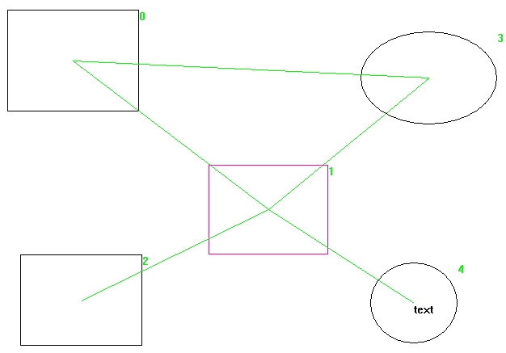 | 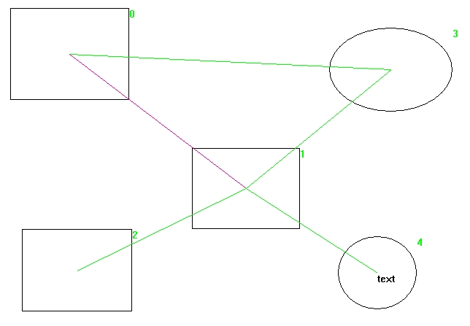
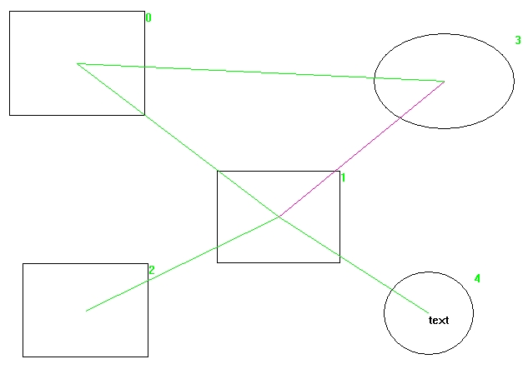 | 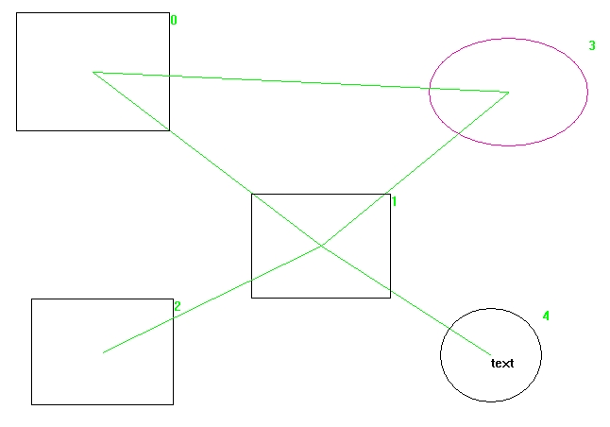

Вывод
В ходе лабораторной работы освоены навыки создания приложений типа Model-View-Controller при помощи библиотеки MFC. Освоены способы отрисовки изображений, работы с представлением документа, его сериализации, обработки движения мышью и нажатий клавиш.

